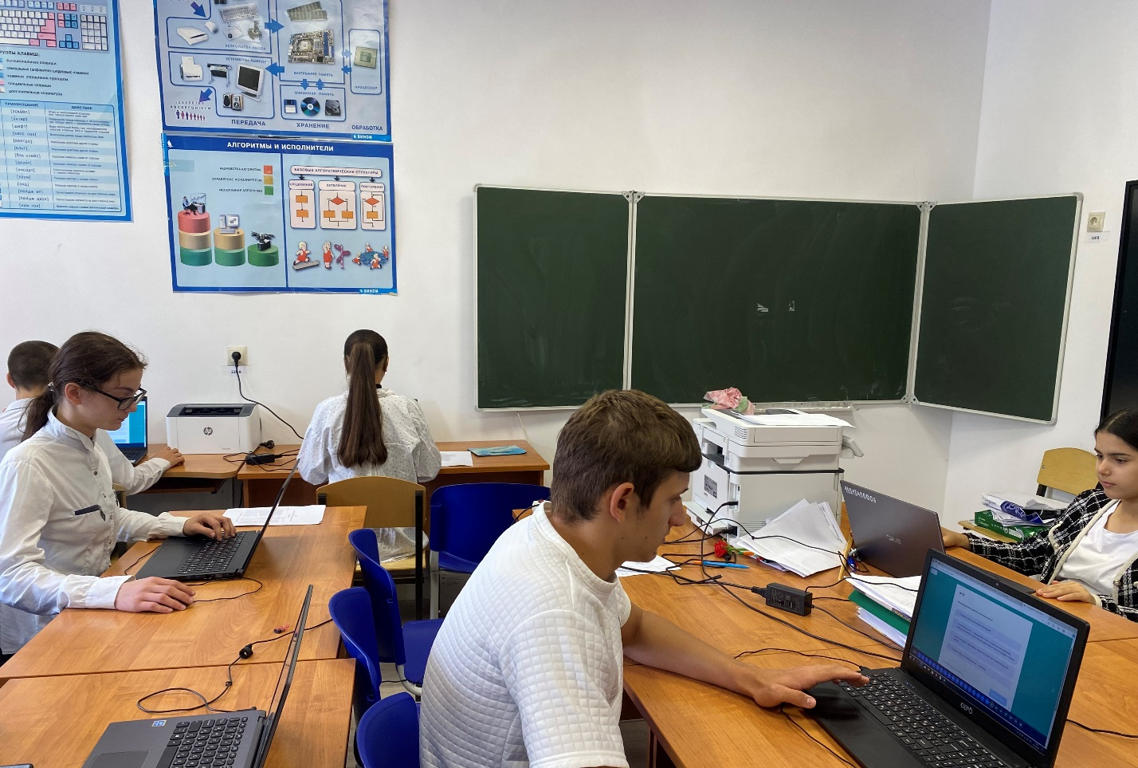 Обучающиеся ЦО «Точка роста» 09.10.2024г проходят онлайн –олимпиаду (школьный этап Всош) по биологии.